2013年北京市高级中等学校招生考试
物理试卷
学校_____________ 姓名_____________ 准考证号______________
招  生  须  知 | 1．本试卷共8页，共五道大题，40道小题，满分100分，考试时间120分钟。  2．在试卷和答题卡上准确填写学校名称、姓名和准考证号。  3．试题答案一律填涂或书写在答题卡上，在试卷上作答无效。  4．在答题卡上，选择题、作图题用2B铅笔作答，其它试题用黑色字迹签字笔作答。  5．考试结束，将本试卷、答题卡和草稿纸一并交回。
一、单项选择题（下列各小题均有四个选项，其中只有一个选项符合题意。共28分，每小题2分）
1．在国际单位制中，电压的单位是
A．安培 B．伏特 C．焦耳 D．瓦特

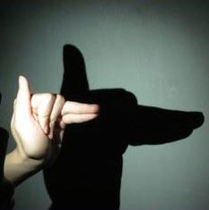
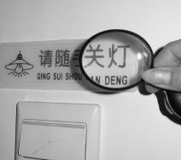
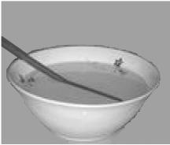
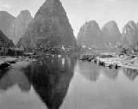
2．图1所示的现象中，属于光的反射的现象是
屏幕上呈现放大镜把文字放大筷子好像在山在水中形
人的影子水面处折断了成“倒影”
A B 图1 C D
3．下列物品中，通常情况下属于导体的是
A．塑料笔杆 B．橡胶手套 C．不锈钢尺 D．陶瓷碗

4．下列实例中，目的是为了减小摩擦的是
A．足球守门员戴有防滑手套 B．骑自行车的人刹车时用力捏闸
C．给自行车轴承中加润滑油 D．运动鞋的底部制有凹凸不平的花纹

5．下列用电器中，利用电流热效应工作的是
A．电脑 B．电热杯 C．电视机 D．电风扇

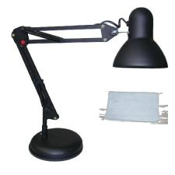
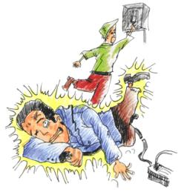
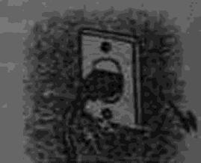
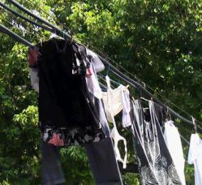
6．图2所示的实例中，符合安全用电要求的是
用湿布擦拭发生触电事故时使用绝缘层在输电线上晾衣服
工作的台灯先切断电源破损的导线
AB图2 C D
7．在窗子密闭的旅行车上备有逃生锤，遇到紧急情况时，乘客可以用逃生锤打破玻璃逃生，图3中的四把铁锤，质量相同，形状不同。为了更容易打破玻璃，应该选择的铁锤是
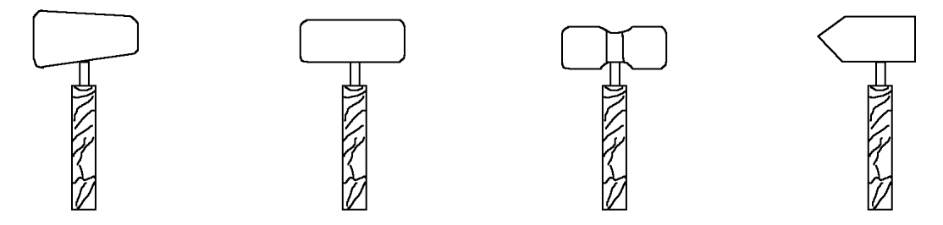
A B C D

8．下列实例中，通过做功的方式改变物体内能的是
A．两手相互摩擦，手的温度升高
B．用煤气炉给水加热，水的温度升高
C．把蔬菜放进冰箱，蔬菜的温度降低
D．在阳光照射下，公园里石凳的温度升高

9．已知水的比热容为4.2×10³J/（kg·℃），则质量为2kg的水，温度由25℃降低到20℃放出的热量是
A．4.2×10⁴J B．2.1×10⁵J
C．1.68×10⁵J D．3.78×10⁵J

10．下列有关力做功的说法中正确的是
A．用水平力推着购物车前进，推车的力做了功
B．把水桶从地面上提起来，提水桶的力没有做功
C．书静止在水平桌面上，书受到的支持力做了功
D．挂钩上的书包静止时，书包受到的拉力做了功

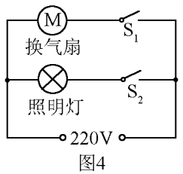
11．小云家卫生间安装了换气扇和照明灯，换气扇和照明灯的电路连接如图4所示，下列说法中正确的是
A．换气扇和照明灯不能同时工作
B．换气扇和照明灯只能同时工作
C．换气扇和照明灯工作时，通过它们的电流一定相等
D．换气扇和照明灯工作时，它们两端的电压一定相等

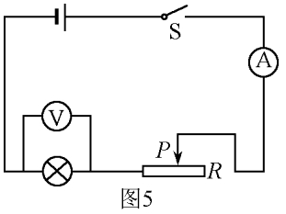
12．图5所示的电路中，电源两端电压保持不变。开关S闭合，灯L正常发光，将滑动变阻器的滑片P向右滑动，则下列说法中正确的是
A．电压表的示数变大，灯L变亮
B．电压表的示数变小，灯L变暗
C．电流表的示数变大，灯L变暗
D．电流表的示数变小，灯L变亮

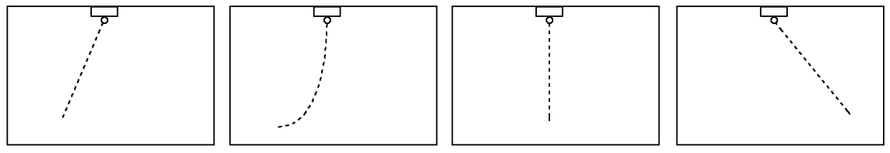
13．在水平轨道上有一辆实验车，其顶部装有电磁铁，电磁铁下方吸有一颗钢珠。在实验车向右匀速直线运动的过程中，钢珠因断电下落。图6是描述钢珠下落的四个示意图，图中虚线表示钢珠下落的路径。以实验车为参照物，正确描述钢珠下落路径的示意图是
A B C D
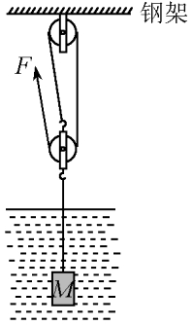
14．图7是利用滑轮组匀速提升水中圆柱体M的示意图，滑轮组固定在钢架上，滑轮组中的两个滑轮质量相等，绕在滑轮组上的绳子能承受的最大拉力为900N，连接圆柱体M与动滑轮挂钩的绳子能承受的最大拉力为3000N。圆柱体M高为3m，底面积为0.02m²，密度为4.5×10³kg/m³。在绳端拉力F作用下，圆柱体M从其下表面距水面15m处匀速上升到其上表面与水面相平的过程中用了3min，在这个过程中，拉力F的功率为160W，滑轮组的机械效率为η，钢架对定滑轮的拉力为T。在圆柱体M被缓慢拉出水的过程中，圆柱体M的下表面受到水的压强为p。不计绳重、轮与轴的摩擦及水的阻力，g取10N/kg。下列选项中正确的是
A．压强p的最小值为 15000Pa
B．拉力T的大小为 2700N
C．拉力F的大小为 640N
D．滑轮组的机械效率η为90%

二、多项选择题（下列各小题均有四个选项，其中符合题意的选项均多于一个，共12分，每小题3分。每小题选项全选对的得3分，选对但不全的得2分，有错选的不得分）
15．下列说法中正确的是
A．导体中的电流一定会产生磁场
B．地磁场的磁感线是真实存在的
C．改变电磁铁中电流的大小可以改变电磁铁的南、北极
D．如果通电线圈在磁场作用下转动，则线圈的机械能是由电能转化来的

16．下列有关机械能的说法中正确的是
A．只要有力对物体做功，物体的机械能就改变
B．在平衡力作用下运动的木块的动能保持不变
C．推出的铅球在下落过程中增加的动能是由重力势能转化来的
D．如果物体通过的路程与所用时间的比值不变，则物体的机械能不变

17．下列说法中正确的是
A．零下18℃的液体能发生汽化现象
B．发生扩散现象的原因是气体分子不停地做无规则运动
C．烧水时常看到“白气”，从水到“白气”的物态变化是先汽化后液化
D．寒冷的冬夜，家里窗户玻璃上的“冰花”，是由于室外空气中的水蒸气凝华形成的
18．下列说法中正确的是
A．手提水桶时手上出现压痕，是由于水桶所受的重力作用在手上
B．用3N的力拉着木块在水平桌面上做匀速直线运动，木块受到的摩擦力等于3N
C．用大小不变的力F竖直拉起静止在水平桌面上质量为m的钩码，一定大于mg
D．跳水运动员起跳时，跳板向下弯，人对跳板的作用力与跳板对人的作用力大小相等

三、填空题（共12分，每小题2分）
19．电荷的定向移动形成____________。

20．光在同一种均匀介质中沿____________传播。

21．组成物质的分子之间之间存在相互作用的_______力和斥力。

22．在四冲程内燃机的做功冲程中，________能转化为机械能。

23．导体两端的电压为6V，通过导体的电流为1A，通电时间为10s，电流做功_______J。

24．将圆柱体B竖立在圆柱形容器A的水平底面上，圆柱体B对容器A底面的压强为p₀。向容器A内缓慢注水，记录注入水的质量m和所对应的水对容器A底面的压强p，记录的数据如下表所示。已知圆柱体B的体积为2800cm³，则p₀等于_________ Pa。（取10N/kg）

四、实验与探究题（共35分，25-30、33-36题各2分，31，37题各3分，32题4分，38题5分）
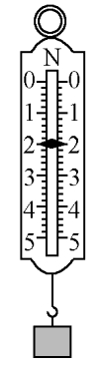
25．如图8所示，物体A的长度为__________cm。
26．如图9所示，电度表的示数为_________kW·h。
27．如图10所示，弹簧测力计的示数为__________N。
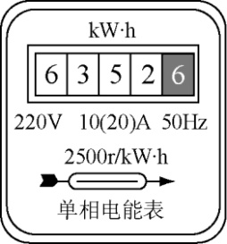

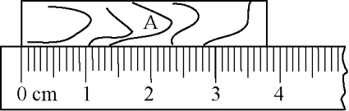

图8 图9 图10

28．如图11所示，温度计的示数为_________℃
29．如图12所示，虚线框内画出了通电螺线管C的A端，通电螺丝管D的B端以及小指
针在各位置上静止时的指向。图中小磁针涂黑的一端为小磁针的N极，由此可以判断
出通电螺线管C的A端是__________极。（选填“N”或“S”）
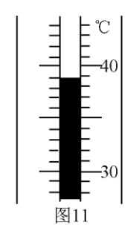
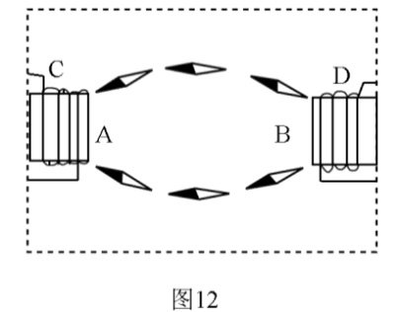

【2103北京中考】30．下表是小文在观察水的沸腾现象时记录的实验数据，请根据表中数据回答下列问题。
时间/min | 0 | 1 | 2 | 3 | 4 | 5 | 6 | 7 | 8 | 9 | 10
温度/ ℃ | 90 | 92 | 94 | 96 | 98 | 99 | 99 | 99 | 99 | 99 | 99
（1）小文测得水的沸点是_________℃；
（2）水沸腾后，继续加热，水的温度__________。（选填“升高”、“降低”或“不变”）

【2103北京中考】31．小刚探究“凸透镜成像规律”的实验装置如图13所示，其中焦距为15cm的凸透镜固定在光具座上50cm刻度线处，光屏和点测的蜡烛分别位于凸透镜的两侧。
（1）小刚将蜡烛移至光具座上10cm刻度线处，移动光屏。直到烛焰在光屏上成清晰的像，则该像是_________的实像；（选填“放大”、“等大”或“缩小”）
（2）小刚将蜡烛移至光具座上30cm刻度线处，移动光屏，直到烛焰在光屏上成清晰的像，则该像是_________的实像，（选填“倒立”或“正立”）
（3）小刚将蜡烛移至光具座上40cm刻度线处，小刚从透镜的右侧通过透镜可以看到烛焰__________的像。（选填“倒立”或“正立”）。
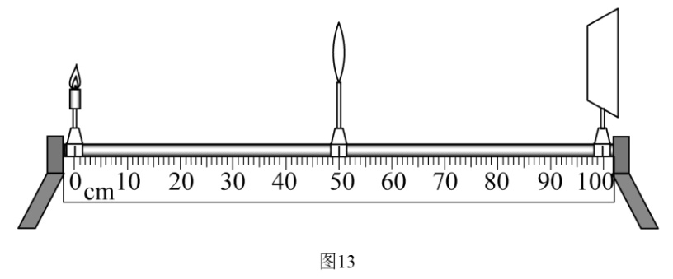

【2103北京中考】32．小岩利用“伏安法”测量未知电阻Rx的阻值。
（1）小岩选择了满足实验要求的实验器材，连接的实验电路如图14所示，请你添加一条导线将实验电路补充完整；
（2）电路连接正确后，闭合开关S，滑动变阻器滑片滑动到某位置时，电压表的示数如图15甲所示，电流表的示数如图15乙所示，则电压表的示数为________V，电流表的示数为________A ，电阻的阻值为__________Ω。
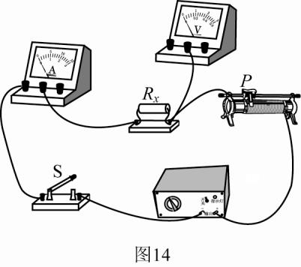
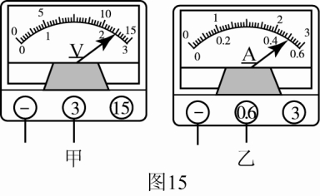

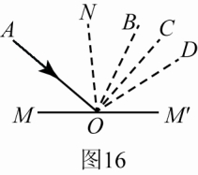
【2103北京中考】33．如图16所示，MM′为平面镜，AO为入射光线，ON为法线，入射角∠AON等于45°，已知∠NOB等于30°，∠NOC等于45°，∠NOD等于60°，则入射光线AO的反射光线将沿着__________射出。（选填“OB”、“OC”或“OD”）

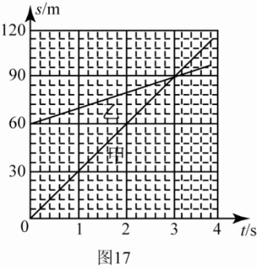
【2103北京中考】34．甲、乙两辆车沿同一方向做匀速直线运动，其路程s随时间t变化的图像如图17所示。当t=3s时，甲、乙两车的速度之差等于__________m/s。

【2103北京中考】35．小阳利用刻度尺、塑料碗、圆柱形玻璃筒和适量的水测量一块铁矿石的密度。以下是小阳设计的实验步骤，请你按照他的实验思路，将实验步骤补充完整。
（1）在圆柱形玻璃筒内放入适量的水，将塑料碗轻轻放入水中，塑料碗漂浮，用刻度尺测出此时玻璃筒内水的深度为h₁，并记录在表格中；
（2）将铁矿石轻轻放入塑料碗中，塑料碗仍漂浮，用刻度尺测出此时圆柱形玻璃筒内水的深度为h₂，并记录在表格中；
（3）_________________________________________________________________________
（4）已知水的密度为ρ_{水}，利用测量出的物理量和ρ_{水}计算铁矿石的密度ρ=___________，并将计算结果记录在表格中。

36．下表是小丽在实验中记录的实验数据，请根据表格中的数据归纳出电功率P和电阻R的关系：P＝___________________。
R/Ω | 5 | 10 | 15 | 20 | 25 | 30
P/W | 2.6 | 2.4 | 2.2 | 2 | 1.8 | 1.6

37．在探究滑动摩擦力的大小跟哪些因素有关时，小东认为物体所受滑动摩擦力的大小跟物体对接触面的压强有关。水平桌面上有符合实验要求的带滑轮的木板，两个大小不同、材料相同、表面粗糙程度相同的带挂钩的立方体木块A和B，弹簧测力计和细线。请你利用上述器材设计实验证明小东的观点是错误的。请你写出主要实验步骤和实验现象。

38．实验桌上有符合实验要求的橡皮筋一根、弹簧测力计（量程0-5N）一个、钩码（每个钩码的质量为50g）一盒、带横杆的铁架台一个、刻度尺一把、细线若干。请你选用上述实验器材设计一个实验证明：如果同一直线上的两个力F₁与F₂的方向相反，且F₁大于F₂，则F₁与F₂的合力F=F₁-F₂。请你写出实验步骤（可画示意图辅助说明），画出实验数据记录表格。

五、计算题（共13分，39题6分，40题7分）
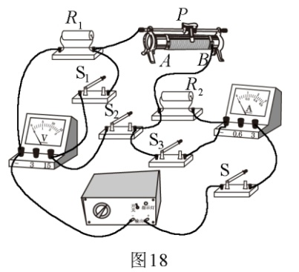
39．如图18所示，电源两端电压不变。当闭合开关S、S₁和S₃，断开开关S₂，滑动变阻器的滑片P滑至某一位置时，电压表的示数为U₁，电阻R₁的电功率P₁=8W，电流表的示数为I₁；当闭合开关S和S₂，断开开关S₁和S₃，滑片P滑至另一位置时，电压表的示数为U₂，电阻R₁与滑动变阻器的总功率P₂=3.5W，电流表的示数为I₂；当闭合开关S，断开开关S₁、S₂和S₃，滑片P滑到B端时，电阻R₂的电功率为P₃，电流表的示数为I₃。已知：R₁:R₂=1:5， U₁:U₂=4:7。
求：（1）电流I₁与I₂之比；
（2）电功率P₃。

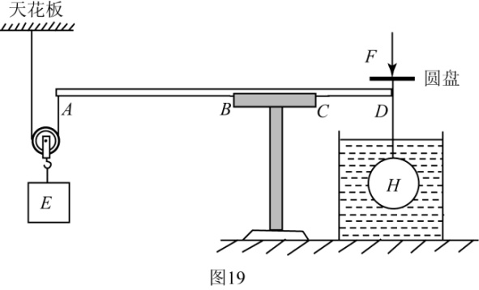
40．如图19所示，杠杆放在钢制水平凹槽BC中，杠杆AD能以B点或C点为支点在竖直平面内转动，BC=0.2m。细绳的一端系在杠杆的A端，另一端绕过动滑轮固定在天花板上，物体E挂在动滑轮的挂钩上。浸没在水中的物体H通过细绳挂在杠杆的D端，与杠杆D端固定连接的水平圆盘的上表面受到的压力为Ｆ。已知60N≤F≤200N，动滑轮的质量ｍ_{０}＝1kg，物体Ｈ的密度ρ＝2×10^{３}kg/m^{３}，AD＝0.8m，CD＝0.2m，杠杆、圆盘、细绳的质量及摩擦均忽略不计，g取10N/kg。为使杠杆AD保持水平平衡，求：
（１）物体E的最小质量m；
（２）物体H的最小体积V。

2013年北京市高级中等学校招生考试
物 理 试 卷 参 考 答 案
一、单项选择题
题号 | 1 | 2 | 3 | 4 | 5 | 6 | 7 | 8 | 9 | 10 | 11 | 12 | 13 | 14
答案 | B | D | C | C | B | B | D | A | A | A | D | B | C | A

二、多项选择题
题号 | 15 | 16 | 17 | 18
答案 | AD | BC | AC | CD

三、填空题
题号 | 答案 | 题号 | 答案
19 | 电流 | 20 | 直线
21 | 引 | 22 | 内
23 | 60 | 24 | 1400

四、实验与探究题
25．3.8
26．6352.6
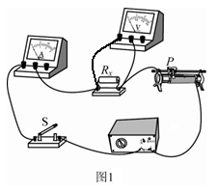
27．2
28．39
29．S
30．（1）99 （2）不变
31．（1）缩小（2）倒立（3）正立
32．（1）见图1
（2）2.5 0.5 5
33．OC
34．20
35．（3）将塑料碗中的铁矿石放入圆柱形玻璃筒内的水中，静止后，用刻度尺测出此时圆柱形玻璃筒内水的深度为h₃，并记录在表格中。
（4）$\frac{（h{\text{-h}}_{1}）ρ_{水}}{h_{3}{\text{-h}}_{1}}$
36．$2\text{.}8\text{W-}0\text{.}\text{04}\frac{W}{Ω}⋅R$
37．主要实验步骤及实验现象：
（1）将木块A放在带滑轮的木板上，木块B放在木块A上，细线的一端系在木块A的挂钩上，另一端绕过滑轮系在弹簧测力计的挂钩上，竖直向上匀速拉动测力计，使木块A和B在水平力作用下沿水平木板做匀速直线运动，读出测力计的示数为F₁并记录；
（2）将木块B放在带滑轮的木板上，木块A放在木块B上，仿照步骤（1）的操作，读出测力计的示数为F₂并记录；
（3）比较F₂与F₁，发现F₂=F₁，说明物体所受滑动摩擦力的大小跟物体对接触面的压强无关，因此小东的观点是错误的。
38．实验步骤：
（1）把橡皮筋的下端用细线固定在铁架台的横杆上，用细线系住橡皮筋的上端O点，并挂在弹簧测力计的挂钩上；
（2）将一个钩码通过细线挂在橡皮筋的O端，用弹簧测力计竖直向上将橡皮筋的O端拉到A点，标记A点的位置，把此时弹簧测力计的示数F₁和橡皮筋的O端所挂钩码的质量m记录在表格中，根据F₂=G=mg计算出钩码对O点的拉力F₂并记录在表格中。摘掉钩码，用弹簧测力计竖直向上拉橡皮筋使橡皮筋的O端仍伸长到A点，把此时弹簧测力计的示数F记录在表格中。
（3）将两个钩码通过细线挂在橡皮筋的O端，用弹簧测力计竖直向上将橡皮筋的O端拉到B点，仿照步骤（2）的操作，并记录相应的F₁、m、F₂和F。
（4）改变橡皮筋O端所挂钩码的质量4次，仿照步骤（3）用弹簧测力计竖直向上将橡皮筋的O端拉到不同的位置C、D、E、F点，依次做四次实验，并记录相应的F₁、m、F₂和F。
实验数据记录表：
F₁/N
m/g
F₂/N
F/N

五、计算题
39．解：当闭合开关S、S₁和S₃，断开开关S₂，滑动变阻器接入电路的电阻为R_{A}，简化电路如图2甲所示；当闭合开关S和S₂，断开开关S₁和S₃，滑动变阻器接入电路的电阻为R_{B}，简化电路如图2乙所示；当闭合开关S，断开开关S₁、S₂和S₃，简化电路如图2丙所示。
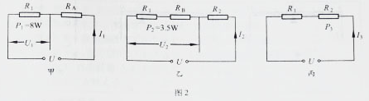

由图2甲、乙得：
P₁=U₁I₁=8W P₂=U₂I₂=3.5W
$\frac{I_{1}}{I_{2}}=\frac{P_{1}}{P_{2}}×\frac{U_{2}}{U_{1}}=\frac{8W}{3\text{.}5W}×\frac{7}{4}=\frac{4}{1}$①
U₁=I₁R₁ U₂=I₂（R₂+R_{B}）
$\frac{R_{1}}{R_{1}+R_{B}}=\frac{U_{1}}{U_{2}}×\frac{I_{2}}{I_{1}}=\frac{4}{7}×\frac{1}{4}=\frac{1}{7}$ R_{B}=6R₁②
电源电压一定
I₁（R₁+R_{A}）=I₂（R₁+R₂+R_{B}）
4R_{A}=2R₁+R_{B}③
将②代入③得：R_{A}=2R₁
由图2甲、丙得：
$I_{1}=\frac{U}{R_{1}+R_{A}}$$I_{3}=\frac{U}{R_{1}+R_{2}}$
$$\frac{I_{1}}{I_{3}}=\frac{R_{1}+R_{2}}{R_{1}+R_{A}}=\frac{R_{1}+5R_{1}}{R_{1}+2R_{1}}=\frac{2}{1}$$
$$\frac{P_{3}}{P_{1}}=\frac{I_{3}^{2}R_{2}}{I_{1}^{2}R_{1}}=\frac{1}{4}×\frac{5}{1}$$
$$P_{3}=\frac{5}{4}P_{1}=\frac{5}{4}×8W=\text{10}W$$

40．解：以杠杆为研究对象，设A端受拉力为T₁，D端受拉力为T₂。当F为最小值60N时，杠杆以B点为支点恰好平衡，受力分析如图3甲所示；当F为最大值200N时，杠杆以C点为支点恰好平衡，受力分析如图3乙所示。
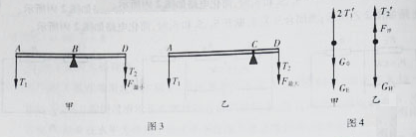
由图3甲、乙得：
T₁×AB=（T₂+F_{最小}）×BD ①
T₁×AC=（T₂+F_{最大}）×CD ②
两式相除并代入数据：
$$\frac{2}{3}=\frac{（T_{2}+\text{60}N）×2}{（T_{2}+\text{200}N）×1}$$
解得：T₂=10N
由①得：$T_{1}=\frac{\text{BD}}{\text{AB}}×（T_{2}+F_{\text{最小}}）=\text{10}N+\text{60}N=\text{70}N$
以动滑轮和物体E为研究对象，受力分析如图4甲所示；
以物体H为研究对象，受力分析如图4乙所示。
由图4甲得：G_{E}+G₀=2T₁’
由图4乙得：G_{H}=T₂’+F_{浮}
∵T₁’=T₁T₂’=T₂ G₀=m₀g G_{E}=mg G_{H}=ρgV F_{浮}=ρ_{水}gV
∴$m=\frac{2T_{1}{\text{-m}}_{0}g}{g}=\frac{2×\text{70}\text{N-}1\text{kg}×\text{10N/kg}}{\text{10N/kg}}=\text{13}\text{kg}$
$$V=\frac{T_{2}}{（ρ−ρ_{水}）g}=\frac{\text{10}N}{（2×{\text{10}}^{3}{\text{kg}}/{m^{3}}−1×{\text{10}}^{3}{\text{kg}}/{m^{3}}）×\text{10}N/{\text{kg}}}=1×{\text{10}}^{−3}m^{3}$$

